COMUNICATO STAMPA
YLENIA LUCISANO
DA VENERDÌ 8 MAGGIO
DISPONIBILE IN DIGITALE
"TERRA ROSSA"
UN VIAGGIO TRA RADICI, IDENTITÀ E APPARTENENZA
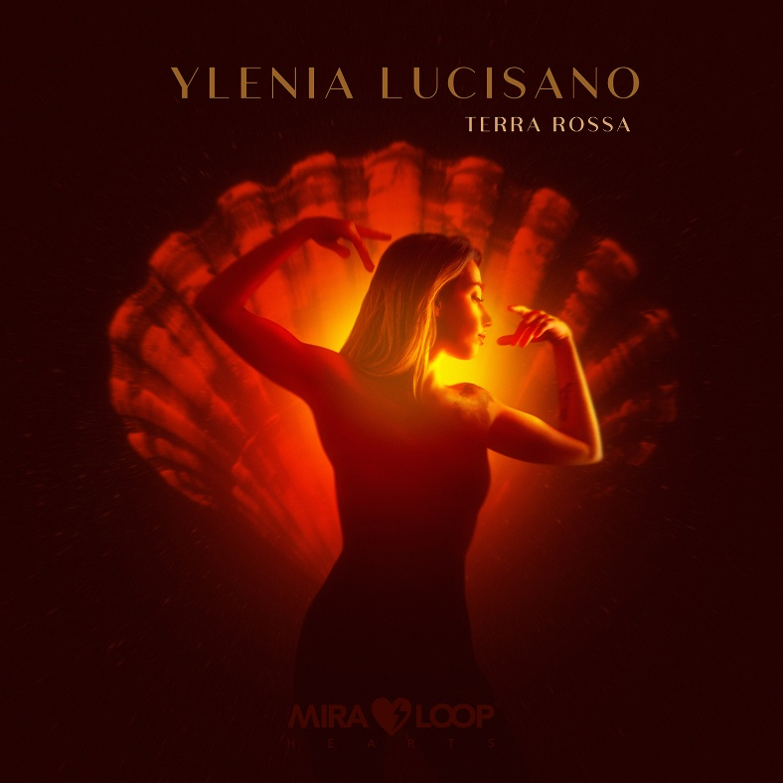
Prodotto da Gerolamo Sacco
È ATTIVO IL PRE-SAVE
https://pirames.lnk.to/TerraRossa

Da venerdì 8 maggio è disponibile in radio e in digitale "TERRA ROSSA", il nuovo singolo della cantautrice calabrese YLENIA LUCISANO, pubblicato per Miraloop Hearts e distribuito da Pirames International. Il brano segna il ritorno discografico dell’artista e inaugura un nuovo percorso sonoro electro folk, in cui convivono tradizione e contemporaneità. Il progetto è disponibile in pre-save al link https://pirames.lnk.to/TerraRossa.
“TERRA ROSSA” è un viaggio intenso tra sentimenti contrastanti: rabbia e amore, distanza e appartenenza, perdita e riscoperta. I colori caldi della musica popolare del Sud Italia si fondono con influenze africane e caraibiche, dando vita a un ritmo ipnotico e magnetico che accompagna l’ascoltatore in una dimensione sospesa tra memoria e presente.
Il titolo richiama un luogo reale e profondamente identitario: Rossano, città d’origine della cantautrice, caratterizzata dal tipico suolo argilloso di colore rosso. Una terra che non è solo geografia, ma simbolo di storia, radici e stratificazione culturale. È da qui che nasce il racconto di Ylenia Lucisano, ed è qui che la sua musica ritorna.
Il brano non offre una visione nostalgica della Calabria, ma la racconta come una radice viva e complessa: sacra e dolorosa allo stesso tempo. È la storia di chi parte, costruisce altrove e scopre che la distanza non cancella, ma trasforma il legame con le proprie origini. Un legame che trova la sua espressione più autentica nel finale in dialetto rossanese: “o sang è terra russ, ca a o sud vo tornar”.
«Ho scritto Terra Rossa per cantare le cose scomode del sud — non la nostalgia, ma la rabbia che ti fa perdere identità. Ma solo chi conosce le proprie radici sa sempre in quale direzione tornare – dichiara Ylenia Lucisano – Terra Rossa nasce da un amore viscerale per la mia terra, quella terra che ho lasciato, ma che non ha mai lasciato me. Perché il sangue sa sempre dove tornare.»
Il singolo rappresenta idealmente il seguito di “Movt Movt”, pubblicato dodici anni fa: se quel brano raccontava l’entusiasmo della partenza, “Terra Rossa” è il momento del ritorno interiore, della consapevolezza e della verità.
“Terra Rossa” è scritto da Ylenia Lucisano, con musica firmata da Gerolamo Sacco e dalla stessa Ylenia. La produzione e l'arrangiamento sono a cura di Gerolamo Sacco per Miraloop. Il brano è pubblicato dall'etichetta Miraloop Hearts e distribuito da Pirames International.
Ylenia Lucisano è una cantautrice calabrese che trasforma le proprie radici in un linguaggio musicale contemporaneo e autentico, capace di muoversi tra la tradizione della canzone d'autore italiana e sonorità più contemporanee. Il suo ingresso ufficiale nel panorama musicale italiano avviene nel 2013 con il singolo d'esordio "Quando non c'eri", a cui segue nello stesso anno una delle prime grandi vetrine della sua carriera: il Concerto di Natale di Roma, trasmesso in prima serata su Rai Due la sera della Vigilia, dove si esibisce accanto a grandi nomi della musica italiana e internazionale. L'anno successivo pubblica "Movt Movt", il suo primo singolo in dialetto calabrese — un inno alla partenza e alla ricerca di sé — che le apre le porte del Concerto del Primo Maggio 2015 in Piazza San Giovanni a Roma. Il suo album d'esordio "Piccolo Universo" le vale il Premio Lunezia 2014 nella categoria Nuove Stelle, riconoscimento dedicato al valore letterario e musicale della canzone italiana. Nel 2016 "Riverbero" conquista uno degli otto posti di Area Sanremo, consolidando la sua presenza nel panorama cantautorale nazionale. Nel 2018 viene prodotta da Taketo Gohara sotto Virgin Records/Universal Music Italia. Nel 2019 torna sul palco del Concerto del Primo Maggio a Roma per la seconda volta. Nel corso della sua carriera dal vivo apre i tour di Francesco De Gregori e Roby Facchinetti, si esibisce al Ravello Festival, al Kaulonia Festival, all'Alcatraz di Milano durante il Soleterre Festival e sul palco dell'Arena di Verona durante la finale del Festival Show. Vincitrice del Capri Exploit Award. Tra le collaborazioni autorali figurano nomi come Pacifico, Zibba e Giuseppe Anastasi.
Gerolamo Sacco è produttore, compositore e fondatore di Miraloop, sistema discografico indipendente che riunisce quattro etichette con universi sonori distinti — dalla progressive house al pop cantautorale, dalla musica d'autore all'elettronica sperimentale. Inizia da autodidatta a 19 anni, con sequencer e campionatori. A 21 è già produttore in esclusiva per la Media Records di Gigi D'Agostino. Si laurea in Storia della Musica Moderna e Contemporanea con una tesi su Franco Battiato e studia composizione, armonia e contrappunto al Conservatorio Martini di Bologna. Fondato nel 2008, Miraloop conta oltre trecento pubblicazioni e cento posizionamenti in chart nazionali e internazionali attraverso i propri artisti. Come cantautore ha pubblicato "Alieno" nel 2013 (top 100 iTunes Italia) e "Mondi Nuovi" nel 2019 (#9 iTunes Italia).

Milano, 8 maggio 2026
Ufficio stampa: Parole & Dintorni – Eugenio Cabrini (eugenio@paroleedintorni.it)

